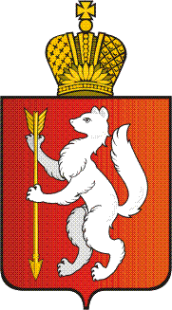

ЗАРЕЧНАЯ ГОРОДСКАЯ
ТЕРРИТОРИАЛЬНАЯ ИЗБИРАТЕЛЬНАЯ КОМИССИЯ

РЕШЕНИЕ
г. Заречный

30 января 2019 года |  | № 1/2

Об утверждении Программы Заречной городской территориальной избирательной комиссии «Повышение правовой культуры граждан, обучение организаторов выборов и участников избирательного процесса в городском округе Заречный» на 2019 год

В целях совершенствования работы организаторов и участников избирательного процесса, повышению правовой культуры организаторов и других участников выборов городского округа Заречный в 2015 году, руководствуясь подпунктом «в» пункта 9 статьи 26 Федерального закона «Об основных гарантиях избирательных прав и права на участие в референдуме граждан Российской Федерации», подпунктами 3, 5 статьи 25 Избирательного кодекса Свердловской области Заречная городская территориальная избирательная комиссия РЕШИЛА:
- Утвердить программу Заречной городской территориальной избирательной комиссии «Повышение правовой культуры граждан, обучение организаторов выборов и участников избирательного процесса в городском округе Заречный» на 2019 год (прилагается).
- Разместить настоящее решение на официальном сайте Заречной городской территориальной избирательной комиссии.
3. Контроль исполнения настоящего решения возложить на председателя Комиссии Сидельникову А.В.

Председатель  избирательной комиссии |  | А.В. Сидельникова
Секретарь  избирательной комиссии |  | Е.Н. Фёдорова

